Отчет
в рамках Декады наук
(с 20.01.2021г по 05.02. 2021 года)
по МБОУ «Зидьянская СОШ им. Курбанова С.Д.»

План мероприятий по декаде наук
№ | Предметное направление | Мероприятие | Количество участников
1 | Математика | Урок путешествие «Сложение и вычитание в пределах 10». Решение задач | 26
2 | Математика | «Закрепление. Решение примеров и задач» | 13
3 | Русский язык | «Имя существительное» | 9
 | Русский язык | «Склонение имен существительных» | 25
4 | Чтение | «Игра – путешествие по сказкам» | 18
5 | Русский язык | «Число имен существительных» | 9
6 | чтение | М.М.Зощенко «Елка» | 12
7 | Математика | «Деление числа на произведение» | 9
8 | Окружающий мир | «Если хочешь быть здоров» | 25
9 | Русский язык лит-ра | Открытый урок по литературе «Герой нашего времени» М.Ю.Лермонтов | 15
 | Русский яз и литер | Урок-КВН «В гостях у Доброслова» | 21
 | Русский яз и литература | Открытый урок по творчеству Н.А. Некрасова | 20
10 | История | Открытый классный час  на тему: «100-летие образования ДАССР» | 15
 | Математика | КВН | 20
 | Алгебра | ЕГЭ | 15
 | Биология | Открытый урок по теме: «Зимующие птицы» | 15
 | География | «Растительный и животный мир России» | 15
 | Физика | «Давление твердых тел» | 20
 | Химия | Контрольное тестирование | 15
 | Иностранные языки | Открытый урок «живые существа вокруг нас» | 20
 | информатика | Открытий урок | 15

Зам.директора: Амирова С.Д.

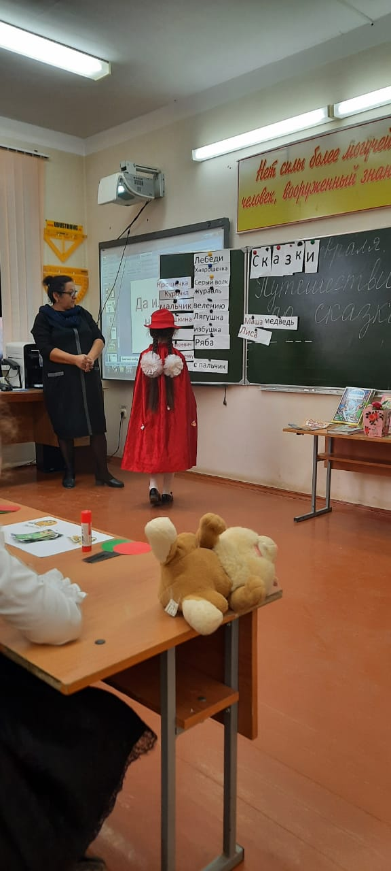
Русский язык 1 кл «Имя существительное» Мурадова З.Ф.

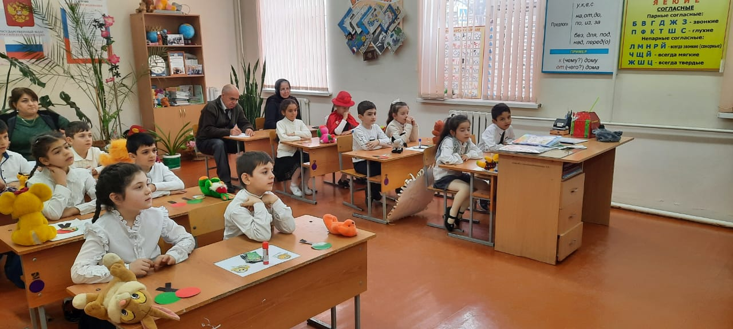

Русский язык 1 кл «Имя существительное» Мурадова З.Ф.

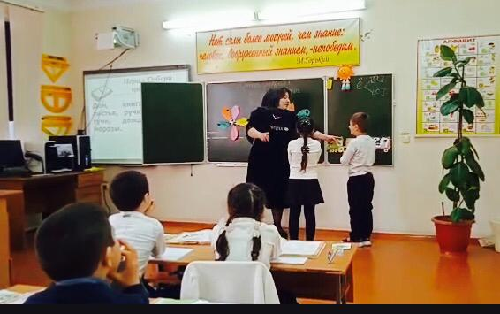

«Игра – путешествие по сказкам» 2 кл Мурадова В.М.

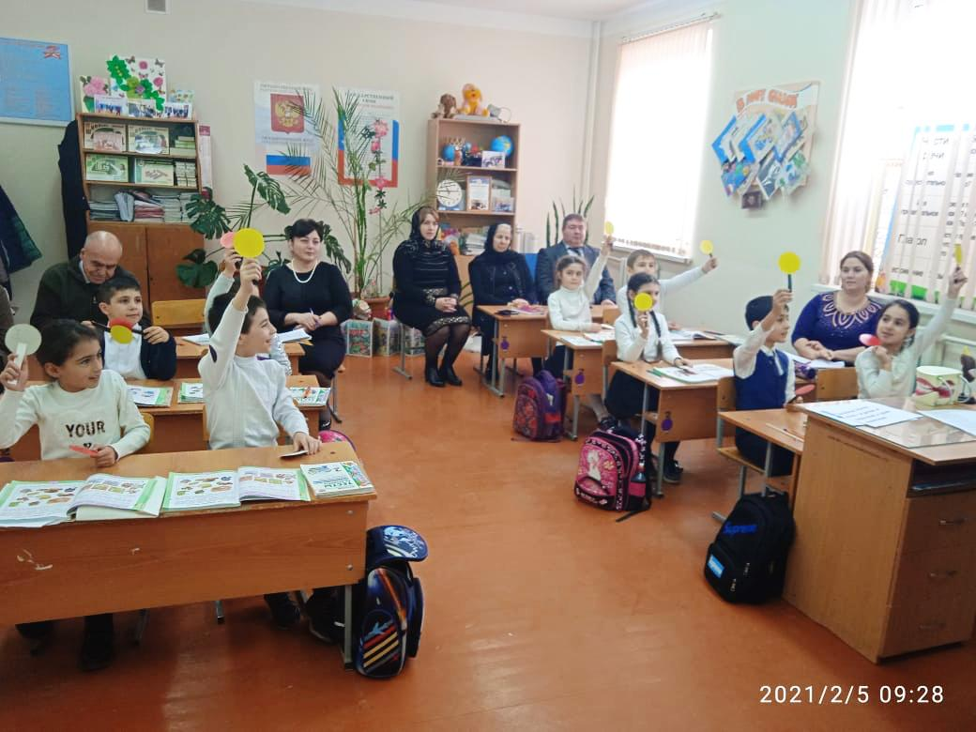
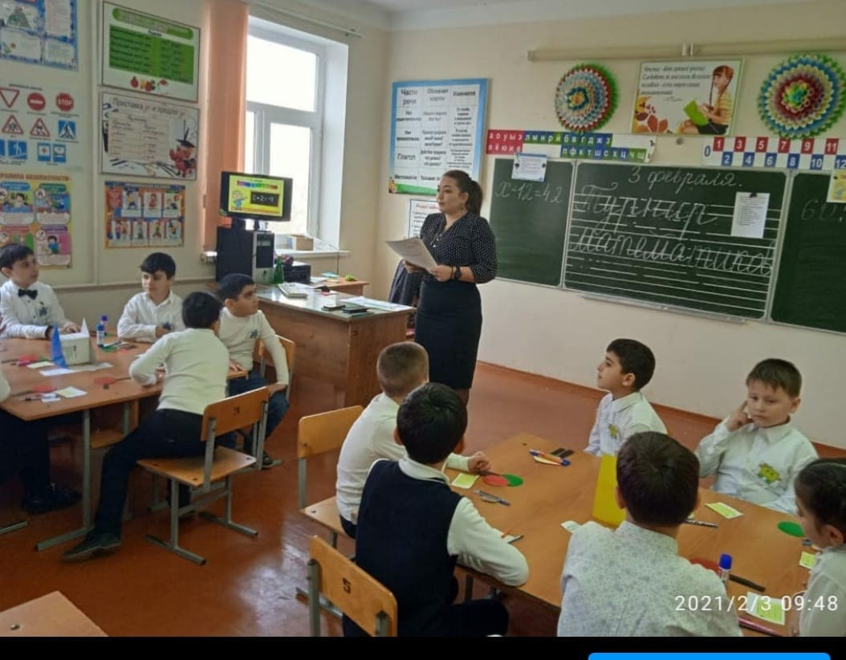
«Закрепление. Решение примеров и задач» 3 кл Алиханова Ф.Р.

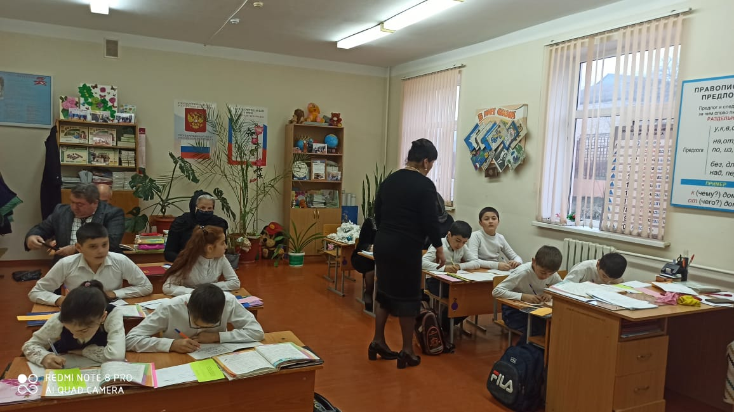

Чтение 4к - М.М.Зощенко «Елка» Мамедова Т.А.
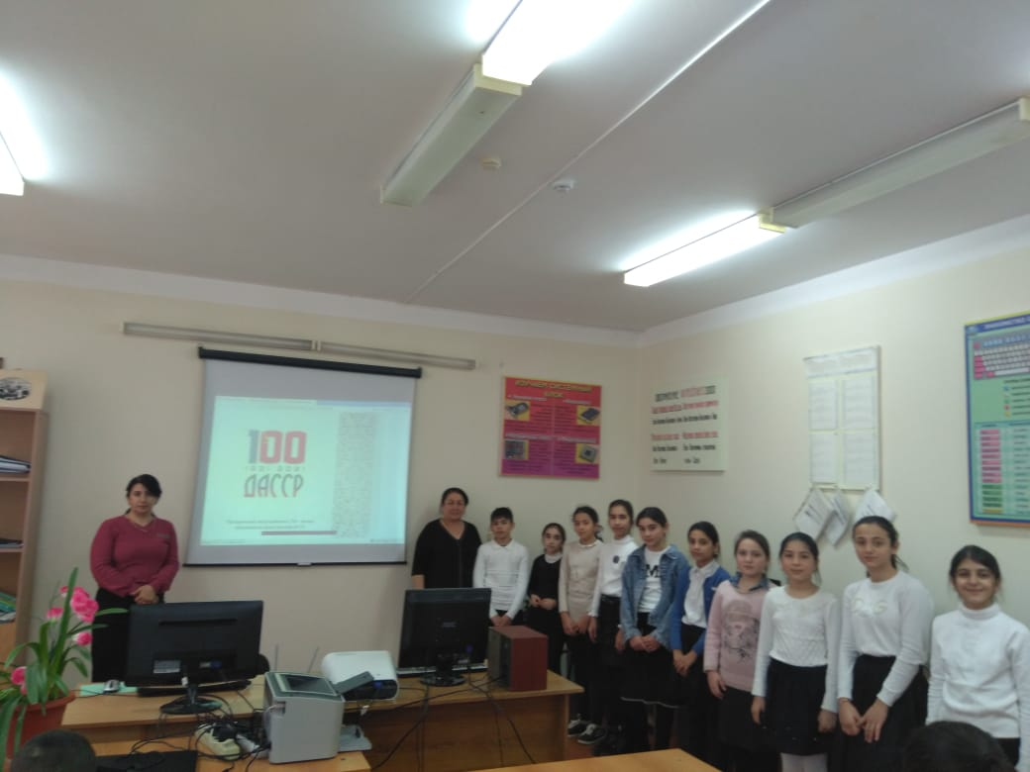
Открытый классный час на тему «100- летия образования ДАССР» 6 кл

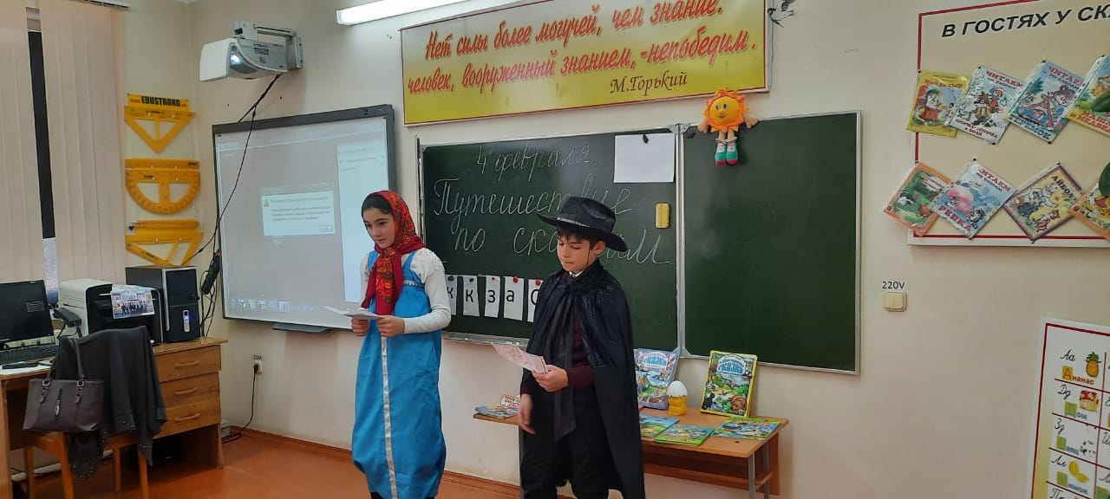

«В гостях у Доброслова» Урок-КВН Рамазанов Х.А. 5 кл

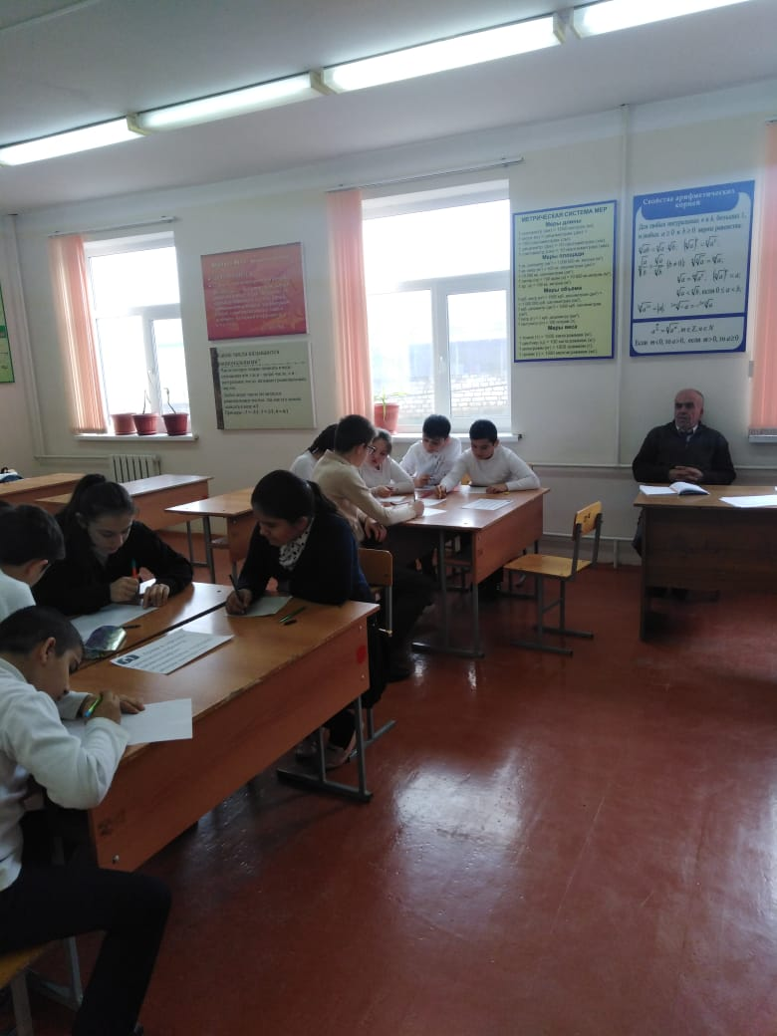

Математика КВН- 6кл Загирова С.Г.

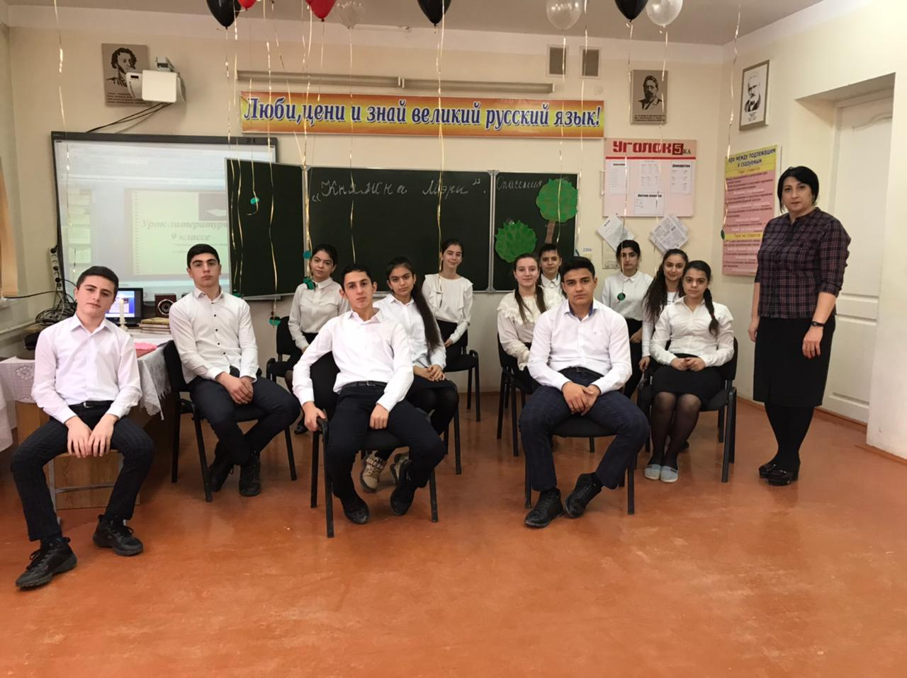
Урок – конференция 9 кл по литературе «Герой нашего времени» М.Ю.Лермонтов Гусейнова К.Л.

